Crea una base de datos llamada cine_db y una colección llamada peliculas., con los siguientes campos: titulo, director año, genero (te tipo array), puntuacion, oscar (boolean) y añade 5 documentos.
He creado una lista de peliculas solo de batman, los datos son de IMBD
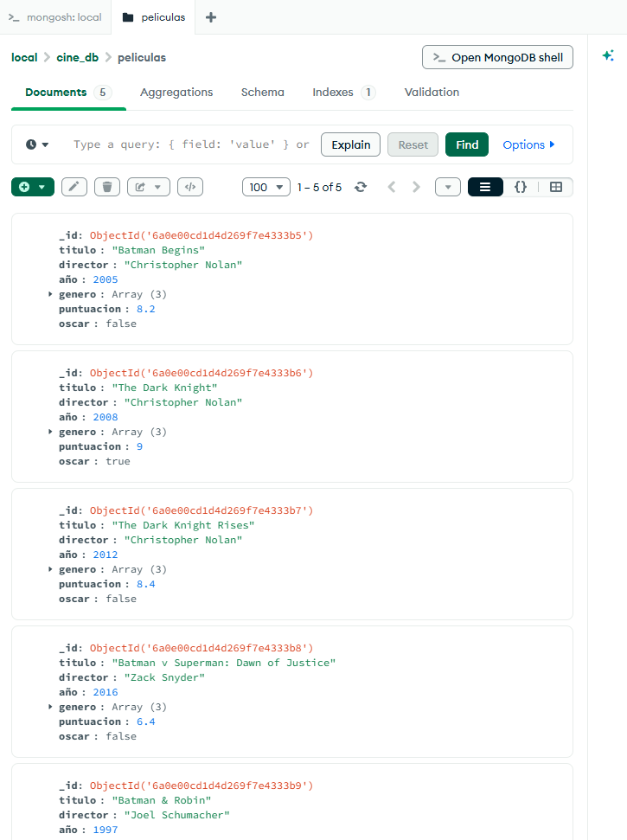

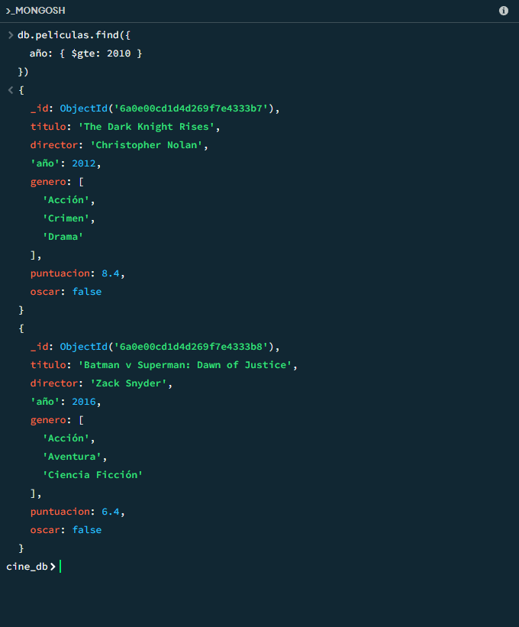
- Encuentra todas las películas que se hayan estrenado después (o igual) del año 2010.

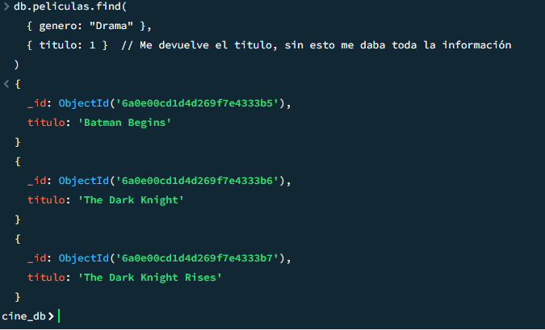
- Encuentra todas las películas que pertenezcan al género "Drama"

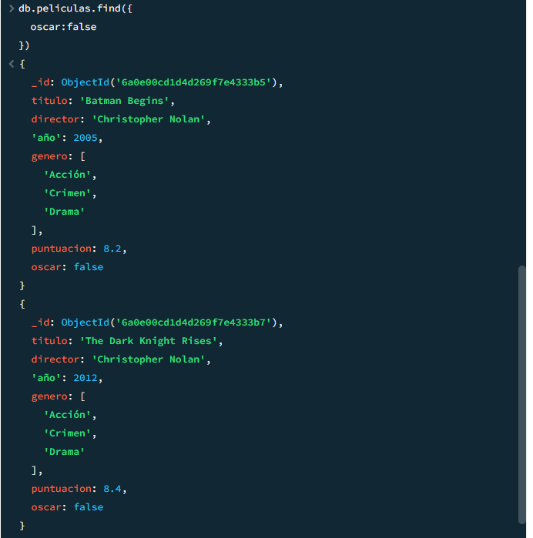
- Encuentra las películas que NO hayan ganado un Oscar

